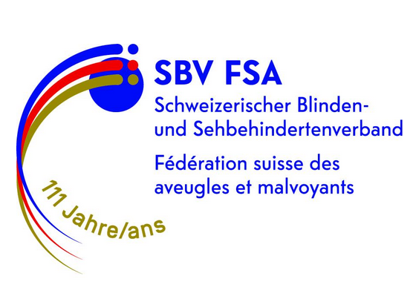
Sektion Biel/Bienne - Berner Jura

ZUM BLINDEN KATER

Treten Sie für kurze Zeit in die Welt der
Dunkelheit und geniessen Sie ein Essen
in der Finsternis

Sie werden von blinden und sehbehinderten Menschen durch diesen Anlass begleitet.

Samstag, den 21. Mai 2022 um 18:00 Uhr
Samstag, den 18. Juni 2022 um 18:00 Uhr

In der unterirdischen Anlage des alten Kinderspitals Wildermeth, Kloosweg 22, 2502 Biel

Wir servieren Ihnen ein 3 gängiges Menü "Surprise"
(Fisch/Fleisch oder Vegetarisch) für Fr. 50.00 exkl.
Getränke.

Die Platzzahl ist beschränkt.

Anmeldungen bitte bis Donnersteg, 12. Mai an:

Esther Weber Tel: 032 331 25 13 oder
E-Mail: weberesther@gmx.ch

Wegbeschreibung mit dem Bus ab Bahnhof:

- Bus Nr. 6 Richtung Spitalzentrum Haltekante A,
vor dem Kiosk

2. Achte Haltestelle - Kloosweg - aussteigen

3. Auf der gleichen Strassenseite entgegen der Fahrtrichtung bis zur Einfahrt in den grossen Parkplatz zurückgehen. Folgen Sie dem Randstein auf der linken Seite bis zu einer Rechtskurve -
dort werden Sie von uns empfangen.

Anreise mit dem Auto:

Beim alten Kinderspital am Kloosweg 22 stehen
Ihnen genügend Parkplätze zur Verfügung.

Wir freuen uns auf Ihren Besuch

